Bilancio di previsione 2016 – 2018 e bilancio 2016
I modi in cui la Regione interviene a tutela dei suoi cittadini sono molto numerosi. L’assistenza sanitaria, la tutela del territorio, il sostegno allo sviluppo economico e all’occupazione sono alcuni dei temi in cui l’attività legislativa e amministrativa della Regione tocca da vicino il cittadino. Attività che si concretizza con l’assegnazione di risorse, necessarie per poter passare dalle parole ai fatti.
La Regione è coinvolta, al pari delle altre pubbliche amministrazioni, nel processo di armonizzazione dei bilanci pubblici. L’armonizzazione prevede la definizione di schemi di bilancio comuni e permetterà una maggior trasparenza e una miglior classificazione delle spese in base alla loro natura e al loro fine, permettendo anche di valutarne l’efficienza. L’armonizzazione dei bilanci comporta inoltre modifiche nel sistema di programmazione finanziaria regionale. Dal 2016 vi sarà un maggiore coordinamento tra programmazione nazionale, espressa nel Documento di economia e finanza (DEF), e il corrispondente documento regionale. La Relazione politico programmatica regionale 2016-2018 rappresenta il primo documento del triennio di programmazione 2016-2018 e anticipa nei contenuti questo collegamento.
Fino al 2015 la Regione ha operato in regime di contabilità finanziaria, disciplinato dalla L.R. 21/2007 che definisce anche le modalità di rappresentazione delle spese negli atti di programmazione. Per l’annualità 2015 si è correlato il ciclo della pianificazione strategica alla programmazione economico finanziaria della Regione attraverso il raccordo delle finalità e funzioni di spesa della Relazione Politico Programmatica con le azioni strategiche del Piano della Prestazione e con l’associazione delle risorse del bilancio di previsione alle priorità ed agli obiettivi strategici del Piano.
Il completamento del processo di armonizzazione dei bilanci pubblici secondo i principi e con le modalità definite dal D. Lgs. 118/2011 (così come modificato ed integrato dal D. Lgs. 126/2014) vedrà, a partire dal 2016, l’adozione da parte della Regione di un sistema contabile integrato che garantisca la rilevazione unitaria dei fatti gestionali sia sotto il profilo finanziario, sia sotto il profilo economico-patrimoniale. Nell’ambito di tale sistema integrato la contabilità economico-patrimoniale affiancherà progressivamente la contabilità finanziaria, che costituisce il sistema contabile principale e fondamentale per fini autorizzatori e di rendicontazione della gestione, per rilevare i costi/oneri e i ricavi/proventi dell’Amministrazione. L’introduzione del regime di contabilità economico-patrimoniale per la Regione determina il superamento della logica di ripartizione della spesa per finalità ed una classificazione delle spese in funzione delle Missioni e dei Programmi definiti dall’art. 13 del decreto ed individuati dai regolamenti comunitari secondo criteri omogenei, allo scopo di assicurare maggiore trasparenza delle informazioni riguardanti la destinazione delle risorse pubbliche, agevolare la “lettura” secondo la finalità di spesa, consentire pertanto la più ampia comparabilità dei dati di bilancio e permetterne l’aggregazione.
Il Decreto dispone che il bilancio regionale venga elaborato sulla base delle linee strategiche e delle politiche contenute nel documento di economia e finanza regionale (DEFR). Il DEFR pone le basi del ciclo della programmazione economico-finanziaria con la descrizione degli scenari economico-finanziari internazionali, nazionali e regionali, delle politiche da adottare, degli obiettivi della manovra di bilancio regionale, tenendo conto degli obiettivi del Patto di stabilità interno, ed espone il quadro finanziario unitario di tutte le risorse disponibili per il perseguimento degli obiettivi della programmazione unitaria regionale, esplicitandone gli strumenti attuativi (previsioni di spesa e modalità di finanziamento) per il periodo di riferimento. Contiene altresì gli indirizzi agli Enti strumentali ed alle società controllate e partecipate. Gli obiettivi di spesa del bilancio di previsione annuale e pluriennale devono essere determinati in coerenza con gli obiettivi programmatici risultanti dal DEFR. Il nuovo schema di bilancio per missioni e programmi assumerà natura autorizzatoria e consentirà agli organi politici ed ai portatori di interesse di conoscere, più agevolmente e rapidamente rispetto al modello precedente, i risultati che l’Ente si propone di conseguire nelle diverse macro-aree di intervento e quelli effettivamente raggiunti.

La Regione Autonoma Friuli Venezia Giulia con la DGR n. 55 del 16 gennaio 2015 ha intrapreso un percorso di avvicinamento graduale dell’ordinamento contabile attuale a quello delineato dal D. Lgs. 118/2011 con la presentazione degli schemi del bilancio di previsione annuale 2015 e triennale 2015-2017 in chiave armonizzata, con la contestuale riclassificazione dei capitoli del bilancio regionale per missioni e programmi, secondo la nuova struttura del bilancio prevista dal Decreto 118/2011.
La legge regionale 10 novembre 2015, n. 26 costituisce specificazione ed integrazione del D. Lgs. 118/2011 e detta disposizioni sulla programmazione finanziaria per il 2016. L’art. 3, comma 1 della LR 26/2015 sopraccitata, stabilisce che per l’esercizio 2016 la Regione adotta la RPPR di cui alla L.R. 21/2007 riferendosi alla nuova articolazione del bilancio per missioni e programmi.

Sulla base dell’aggiornato quadro normativo, il processo di armonizzazione di bilancio dell’Ente prosegue nel nuovo ciclo di programmazione 2016-2018, che presenta una Relazione politico programmatica elaborata secondo le nuove modalità previste dal DEFR e sulla cui base verrà predisposto il bilancio di previsione regionale annuale 2016 e triennale 2016-2018. Sotto tale profilo la Relazione 2016-2018 con i contenuti del DEFR si pone come documento di indirizzo unitario per la programmazione, secondo le linee definite nel Piano strategico, garantendo il raccordo tra gli strumenti di programmazione finanziaria (bilanci di previsione annuale e triennale) e lo strumento di programmazione delle performance (Piano della prestazione). A consuntivo, i risultati di medio termine verranno rilevati in termini di impatto atteso sui bisogni esterni quale effetto dell’attuazione di politiche, programmi e progetti in essere. I risultati di breve termine saranno oggetto delle tecniche del controllo di gestione e verranno espressi in termini di efficienza, efficacia ed economicità dell’azione, quantificando il rapporto tra risorse impiegate e risultati raggiunti. L’obiettivo della costante verifica fra risultati realizzati e risultati programmati è quello di perseguire la migliore combinazione possibile fra risorse impiegate e valore prodotto in termini di capacità di soddisfare i bisogni delle comunità di riferimento.

Si ritiene utile premettere alla disamina del quadro delle entrate e delle spese previste nel triennio oggetto di programmazione una breve illustrazione dei temi fondamentali con cui il processo di predisposizione del bilancio ha dovuto confrontarsi, in quanto dirimenti rispetto ad alcune scelte di stanziamento, ovvero in quanto segnano un deciso tratto di discontinuità rispetto agli esercizi precedenti.

Le manovre di coordinamento della finanza pubblica
Il coordinamento della finanza pubblica, come è noto, è materia compresa nella competenza legislativa concorrente ai sensi dell’art. 117, terzo comma della Costituzione: enucleando i principi fondamentali di tale materia lo Stato persegue gli obiettivi di riequilibrio economico finanziario dei conti pubblici nazionali.
Le misure di coordinamento operano sia sul versante della spesa che su quello dell’entrata: i “contributi in termini di indebitamento netto” riducono la capacità di spesa della Regione, introducendo un limite alle risorse impegnabili e/o pagabili nell’esercizio, mentre i “contributi in termini di saldo netto da finanziare” riducono l’entrata regionale, consentendo allo Stato di operare prelievi sulle quote di compartecipazione ai tributi erariali statutariamente spettanti all’Ente.
Il concorso in termini di indebitamento netto previsto nel 2016 a carico della Regione ammonta a 1.188, 37 milioni di euro e pertanto diminuisce rispetto all’analogo valore del 2015 di circa 90 milioni di euro (tabella 1). Occorre precisare tuttavia che il valore riferito all’esercizio 2015 rappresenta l’ammontare del contributo previsto per il predetto esercizio nell’ambito della programmazione del relativo bilancio.
 |  | Quota RFVG
 |  | 2015 | 2016 | variazione 2016-2015 | 2017 | 2018
Contributo agli obiettivi di finanza pubblica in termini di indebitamento netto |  | 1.279.097,63 | 1.188.372,71 | -90.724,92 | 1.198.372,71 | 1.278.372,71
Tabella 1
Gli accantonamenti sull’entrata della Regione a valere sul bilancio 2016 ammontano a circa 760 milioni di euro, con una diminuzione rispetto allo stesso valore tenuto in considerazione nel bilancio iniziale dell’esercizio 2015 di circa 19 milioni di euro (Tabella 2).
 |  | Quota RFVG
 |  | 2015 | 2016 | variazione 2016-2015 | 2017 | 2018
Contributo agli obiettivi di finanza pubblica in termini di saldo netto da finanziare |  | 779.602,30 | 760.013,47 | -19.588,83 | 770.013,47 | 890.013,47
Tabella 2

Armonizzazione dei bilanci (d.lgs. 118/2011)
Un aspetto di rilievo nella disamina del quadro delle entrate e delle spese del triennio 2016-18 riguarda l’applicazione della disciplina del d.lgs. 118/2011 in tema di armonizzazione dei bilanci.
Come è noto, l’iniziativa legislativa diretta alla standardizzazione delle scritture contabili è collocata nell’ambito del processo di attuazione dell’art. 119 della Costituzione e, dunque, trova la sua fonte innanzitutto nella legge delega 5 maggio 2009 n. 42 (Delega al Governo in materia di federalismo fiscale, in attuazione dell'articolo 119 della Costituzione). In attuazione della legge delega sono stati emanati diversi decreti delegati, tra i quali, per quanto qui di interesse, il d.lgs. 118/2011, come modificato dal d.lgs. 126/2014, che disciplina l’armonizzazione dei sistemi contabili e degli schemi di bilancio delle Regioni, degli Enti Locali e dei loro organismi.
La disciplina del citato d.lgs. 118/2011 è stata oggetto di sperimentazione da parte di alcune Regioni e alcuni Comuni nel corso del triennio 2012-2014, e a decorrere dall’esercizio 2015 è applicata in tutti i Comuni, compresi quelli del territorio regionale, in tutte le regioni a Statuto Ordinario e nella Regione Sardegna, rimanendo da definirsi d’intesa con ciascuna Autonomia Speciale l’applicazione nelle restanti Regioni e Province Autonome.
Il legislatore regionale, con la legge regionale 26/2015, ha stabilito di applicare a decorrere dal bilancio di previsione 2016- 2018 le disposizioni del citato decreto 118/2011, nei termini ivi previsti per le Regioni ordinarie posticipati di un anno, e di adottare, sin dall’esercizio 2016, gli schemi di bilancio previsti dal comma 1 dell’articolo 11 del d.lgs.118/2011 che assumono valore a tutti gli effetti giuridici, anche con riguardo alla funzione autorizzatoria.
Pertanto, la disamina delle risorse finanziarie avrà ad oggetto la classificazione delle entrate e delle spese prevista dalla nuova disciplina, e segnatamente:
- Per le entrate, i titoli previsti nel I livello del Piano dei conti integrato di cui all’art. 4 del d.lgs. 118/2011;
- Per le spese, i titoli previsti nel I livello del Piano dei conti integrato di cui all’art. 4 del d.lgs. 118/2011, nonché le Missioni e i Programmi come definiti dall’art. 13, comma 1, del d.lgs. 118/2011.
Si segnala che questo introduce un punto di discontinuità rispetto ai precedenti esercizi finanziari, dal momento che cambia l’articolazione in Titoli delle entrate e delle spese.
Infatti, le entrate derivanti da alienazioni, da trasformazione di capitale, da riscossione di crediti e da trasferimenti in conto capitale, che nella disciplina previgente erano classificate al titolo 4, trovano ora corrispondenza in parte al titolo 4 “Entrate in conto capitale” e in parte al titolo 5 “Entrate da riduzione di attività finanziarie”.
Si riporta di seguito il prospetto riassuntivo delle entrate previste nel bilancio 2016-2018 in migliaia di euro

TITOLO | 2016 | 2017 | 2018
1 - Entrate correnti di natura tributaria, contributiva e perequativa | 5.841,03 | 5.824,65 | 5.824,65
2 - Trasferimenti correnti | 126,8 | 126,58 | 127,2
3 - Entrate extratributarie | 71,26 | 42,27 | 23,22
4 - Entrate in conto capitale | 95,43 | 51,08 | 42,77
5 - Entrate da riduzione di attività finanziarie | 473,22 | 473,04 | 471,5
6 - Accensione prestiti | 68 | - | -
9 - Entrate per conto terzi e partite di giro | 129,78 | 124,5 | 124,5
Totali | 6.805,53 | 6.642,12 | 6.613,84

si evidenzia l’incidenza delle entrate per il 2016:

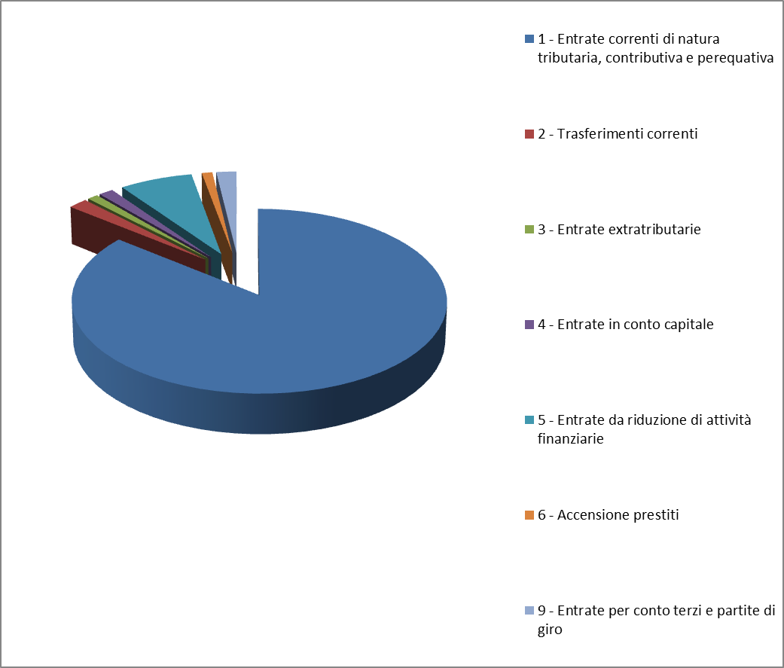

Analogamente per la spesa, le spese precedentemente classificate in maniera indistinta al titolo 2 “Spesa d’investimento” trovano ora corrispondenza in parte al titolo 2 “Spesa in conto capitale” e in parte al titolo 3 “Spese per incremento attività finanziarie”. Le spese vengono classificate in base al loro utilizzo finale in missioni:

MISSIONI | 2016 | 2017 | 2018
1 - Servizi istituzionali, generali e di gestione | 2.410,96 | 2.386,73 | 2.510,54
3 - Ordine pubblico e sicurezza | 2,57 | 1,77 | 1,77
4 - Istruzione e diritto allo studio | 88,93 | 67,50 | 63,03
5 - Tutela e valorizzazione dei beni e attività culturali | 91,12 | 86,76 | 86,12
6 - Politiche giovanili, sport e tempo libero | 22,19 | 18,23 | 17,43
7 – Turismo | 103,19 | 44,61 | 43,58
8 - Assetto del territorio ed edilizia abitativa | 118,50 | 92,80 | 80,81
9 - Sviluppo sostenibile e tutela del territorio e dell'ambiente | 60,41 | 47,80 | 46,43
10 - Trasporti e diritto alla mobilità | 253,98 | 248,82 | 244,20
11 - Soccorso civile | 16,08 | 14,57 | 8,12
12 - Diritti sociali, politiche sociali e famiglia | 233,07 | 226,45 | 226,09
13 - Tutela della salute | 2.298,95 | 2.296,17 | 2.224,51
14 - Sviluppo economico e competitività | 110,30 | 111,02 | 108,25
15 - Politiche per il lavoro e la formazione professionale | 71,27 | 66,80 | 69,30
16 - Agricoltura, politiche agroalimentari e pesca | 26,58 | 24,44 | 23,43
17 - Energia e diversificazione delle fonti energetiche | 0,55 | 0,00 | 0,00
18 - Relazioni con le altre autonomie territoriali e locali | 521,58 | 514,76 | 514,71
19 - Relazioni internazionali | 3,08 | 2,61 | 2,56
20 - Fondi e accantonamenti | 79,27 | 120,68 | 95,59
50 - Debito pubblico | 163,18 | 145,09 | 122,89
99 - Servizi per conto terzi | 129,78 | 124,50 | 124,50
Totali | 6.805,53 | 6.642,12 | 6.613,84

Servizi istituzionali, generali e di gestione: € 2.410,96 mil stanziati per il 2016, principalmente destinati alla gestione contabile al lordo delle entrate e dei servizi fiscali (contributi alla finanzia pubblica derivanti dalle manovre statali, rimborsi in conto fiscale, recuperi nella gestione contabile delle compartecipazioni), ma anche per il funzionamento degli organi istituzionali, il funzionamento dell’ente regionale, la gestione dei beni demaniali e patrimoniali, la gestione e lo sviluppo dei sistemi informativi, le retribuzioni delle risorse umane.
Ordine pubblico e sicurezza: € 2,57 mil stanziati per il 2016 per il programma regionale in materia di sicurezza (interventi realizzati dagli Enti Locali).
Istruzione e diritto allo studio: € 88,93 mil € stanziati per il 2016 e destinati ai vari ordini di istruzione dalla prescolastica all’universitaria, ivi inclusi i servizi ausiliari all’istruzione a sostegno del diritto allo studio (trasporto scolastico, libri in comodato, edilizia case studenti, prestiti d’onore e borse di studio).
Tutela e valorizzazione dei beni e attività culturali: € 91,12 mil stanziati per il 2016 e destinati alle attività ed interventi di carattere culturale (musei, biblioteche, teatri, minoranze linguistiche, corregionali all’estero, opere ed abitazioni di culto) nonché alla valorizzazione dei beni di interesse storico (conservazione e restauro di immobili, archeologia industriale e architettura fortificata).
Politiche giovanili, sport e tempo libero: € 22,19 mil stanziati per il 2016 e destinati alle attività ed interventi di carattere sportivo e tempo libero, nonché per le politiche giovanili.
Turismo: € 103,19 mil stanziati per il 2016 e destinati allo sviluppo e valorizzazione del turismo, anche attraverso l’attività e gli investimenti di Promoturismo FVG.
Assetto del territorio ed edilizia abitativa: € 118,50 mil stanziati per il 2016 e destinati per interventi di edilizia residenziale pubblica e privata, piani di edilizia economico-popolare, interventi urbani e di assetto del territorio.
Sviluppo sostenibile e tutela del territorio e dell'ambiente: € 60,41 mil stanziati per il 2016 e destinati per interventi di difesa del suolo; tutela, valorizzazione e recupero ambientale; servizio idrico integrato; aree protette, parchi naturali, protezione naturalistica e forestazione; sviluppo sostenibile del territorio montano.
Trasporti e diritto alla mobilità: € 253,98 mil stanziati per il 2016 e destinati ai servizi di trasporto ferroviario e rinnovo parco rotabile, trasporto pubblico locale, sviluppo della portualità e della logistica, trasporto aeroportuale; nonché ai servizi di viabilità e investimenti in infrastrutture stradali.
Soccorso civile: € 16,08 mil stanziati per il 2016 e destinati al sistema di Protezione Civile, nonché ad interventi a seguito di calamità naturali.
Diritti sociali, politiche sociali e famiglia: € 233,07 mil stanziati per il 2016 e destinati per interventi per asili nido, infanzia e minori; sostegno ai portatori di disabilità, servizio di telesoccorso ed assistenza anziani, Fondo autonomia possibile e Fondo sociale; interventi per soggetti a rischio di esclusione sociale (misure di sostegno al reddito, antiviolenza, fondo immigrazione); interventi per la famiglia ed il diritto alla casa (fondo sociale edilizia, sostegno locazioni); sostegno alle attività di volontariato.
Tutela della salute: € 2.298,95 mil stanziati per il 2016 e destinati principalmente al finanziamento ordinario del Servizio Sanitario Regionale, agli investimenti in ambito sanitario, ai servizi informatici e di telecomunicazione in ambito sanitario, nonché alla prosecuzione del piano straordinario degli investimenti in edilizia sanitaria relativo ai grandi ospedali.
Sviluppo economico e competitività: € 110,30 mil stanziati per il 2016 e destinati ai settori dell’industria, artigianato, commercio e reti distributive; sostegno alla ricerca, l’innovazione e sviluppo delle infrastrutture immateriali. Quota parte della risorse stanziate (€ 33,4 mil) sono ascrivibili al Fondo POR-FESR 2014-2020.
Politiche per il lavoro e la formazione professionale: € 71,27 mil stanziati per il 2016 e destinati alla formazione professionale e per il sostegno all’occupazione (contratti di solidarietà difensivi, politiche attive del lavoro). Quota parte della risorse stanziate (€ 36,3 mil) sono ascrivibili al Fondo POR-FSE 2014-2020.
Agricoltura, politiche agroalimentari e pesca: € 26,58 mil stanziati per il 2016 e destinati allo sviluppo del settore agricolo e del sistema agroalimentare, nonché per il settore caccia e pesca.
Energia e diversificazione delle fonti energetiche: € 0,55 mil stanziati per il 2016 e destinati agli Enti Locali e alle PMI per interventi di risparmio energetico.
Relazioni con le altre autonomie territoriali e locali: € 521,58 mil stanziati per il 2016 e destinati principalmente per i trasferimenti a favore degli Enti Locali, ivi inclusi quelli derivanti dalle minori entrate ICI.
Relazioni internazionali: € 3,08 mil stanziati per il 2016 e destinati allo sviluppo di relazioni e cooperazione di carattere internazionale, oltre a specifici progetti transfrontalieri.
Fondi e accantonamenti: € 79,27 mil stanziati per il 2016 in qualità di fondi rischi per spese obbligatorie ed impreviste, fondi per crediti di dubbia esigibilità, fondo contenziosi, fondo garanzie, fondi per la programmazione comunitaria e progetti aggiuntivi (PAR), fondi globali per nuovi interventi legislativi.
Debito pubblico: € 163,18 mil stanziati per il 2016 e destinati al rimborso delle quote capitale ed interessi su mutui e prestiti, contratti o autorizzati con leggi regionali.
Servizi per conto terzi: € 129,78 mil stanziati per il 2016 e destinati alla contabilizzazione dei servizi per conto terzi e delle partite di giro.

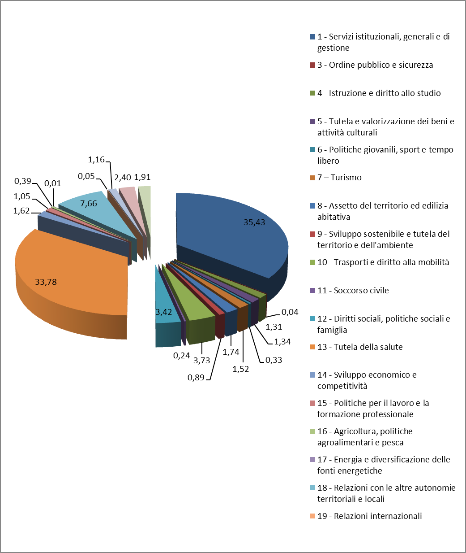

Una disamina delle risorse non manovrabili per l’esercizio finanziario 2016
Si ritiene utile introdurre in questa sede, ai fini di una valutazione delle risorse manovrabili, una disamina di tutti gli aspetti che contribuiscono a conferire alle risorse stanziate un carattere di “non-manovrabilità”: vi sono infatti nel bilancio una serie di poste, di importo anche consistente, la cui iscrizione si configura come necessaria ed ineludibile in relazione a vari fattori (vincoli normativi, vincoli contabili, obbligazioni già assunte).
Facendo seguito a quanto esposto nei paragrafi precedenti, a partire da quelli relativi alle entrate, i principali aggregati che costituiscono risorse non manovrabili sono i seguenti:
- Le partite di giro: come è noto, per quanto riguarda tali poste le entrate e le spese trovano automatica corrispondenza, dal momento che costituiscono operazioni che vengono registrate nel bilancio regionale “per conto di terzi”, in assenza di discrezionalità ed autonomia decisionale da parte dell’ente, secondo quanto previsto dal paragrafo 7 del principio contabile applicato concernente la contabilità finanziaria (allegato 4/2 al d.lgs. 118/2011). Nel bilancio di previsione 2016 tali poste assommano a circa 130 milioni di euro.
- Gli accantonamenti a fronte del contributo dovuto dalla Regione a titolo di concorso alle manovre di finanza pubblica: tali quote, benché contabilizzate nella parte operativa del bilancio (nel titolo primo della spesa e dell’entrata), costituiscono risorse vincolate; nel 2016 il valore di tali poste è di circa 760 milioni di euro (vedasi il paragrafo dedicato al titolo 1 dell’entrata).
- Gli importi destinati alle compensazioni ed ai rimborsi dei tributi erariali: come è noto, la Regione compartecipa ai tributi erariali secondo quanto disposto dallo Statuto di autonomia all’art. 49; la compartecipazione si estende, naturalmente, ai casi in cui il contribuente richieda il rimborso di tributi pagati in eccesso in esercizi precedenti o porti i pagamenti eccedenti in compensazione dell’imposta dovuto per l’esercizio; a tal fine nel bilancio 2016 sono allocati stanziamenti di importo pari a 846 milioni di euro (spese del titolo 1, da detrarre alle entrate tributarie previste per ottenere il gettito netto spettante).
- Altre partite che presentano un’automatica e necessaria corrispondenza tra l’entrata e la spesa: si tratta, ad esempio, di concessioni di credito ad altri soggetti, dove lo stanziamento di spesa relativo alla concessione di credito è compensato dalla previsione in entrata di una posta di pari importo per le restituzioni: sono poste che in gran parte si ritrovano contabilizzate nel titolo 3 della spesa e 5 dell’entrata (cd “partite finanziarie”). Al netto delle poste di cui al punti 2 e 3, lo stanziamento per partite di spesa che compensano in entrata è pari a circa 513 milioni di euro.
- Assegnazioni vincolate statali, comunitarie e relativi cofinanziamenti, incluse le anticipazioni a carico del bilancio regionale: si tratta, come è noto, di poste che risultano vincolate nella destinazione della spesa. Per l’esercizio 2016 tali poste assommano a circa 207 milioni di euro.
- Impegni già assunti in esercizi precedenti, a gravare sugli stanziamenti del bilancio 2016: al netto di eventuali quote coperte da assegnazioni statali vincolate, che sono già conteggiate al punto 5 qui sopra, l’importo iscritto nel bilancio 2016 vale circa 356 milioni di euro.
- Servizio del debito: le quote stanziate per ottemperare al pagamento sia della quota capitale che della quota interessi dei BOR emessi dall’amministrazione regionale, e per garantire l’effettività delle autorizzazioni ad indebitamento autorizzate negli esercizi precedenti e non ancora realizzate ammontano nell’esercizio 2016 a 166 milioni di euro.
- Fondi di riserva: il totale di questo aggregato comprende le quote appostate a titolo di fondo rischi, quali i fondi per le spese impreviste, per le spese obbligatorie, per la copertura delle garanzie prestate dalla Regione, per i crediti di dubbia esigibilità ecc., nonché gli stanziamenti destinati ad interventi aggiuntivi per garantire l’effettività dei programmi comunitari, ammonta nel 2016 a circa 105 milioni di euro.

Se al totale del bilancio di previsione 2016 (circa 6.805 milioni di euro) andiamo a detrarre gli importi relativi agli 8 aggregati così individuati, otteniamo un saldo di circa 3.520 milioni di euro; con tale saldo va assicurata prioritariamente copertura alle spese di funzionamento dell’amministrazione regionale, spesa corrente sanitaria, trasporto pubblico locale, assegnazioni alla finanza locale.

